**110年3月17日餐點**

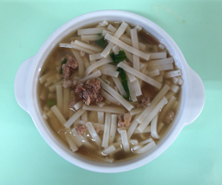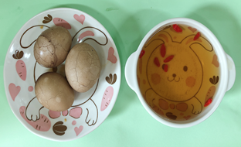

**早餐(擔仔麵) 下午點心(茶葉蛋、枸杞茶)**

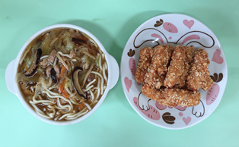

**午餐(土魠魚羹麵)**